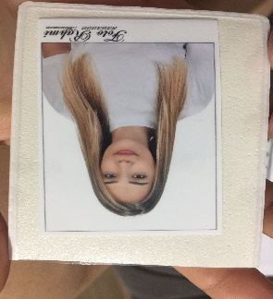
Damla Eşkin

Menemen, İZMİR damlaeskinn@icloud.com

KİŞİSEL BİLGİLER
Doğum Tarihi : 20.10.1999
Doğum Yeri : Aliağa
Uyruk : TC
Medeni Hali : Bekar
Adres : Esatpaşa Mahallesi Atatürk Caddesi No:68 Kat:1 Daire :1 Menemen/İzmir
Telefon : 0507 417 2443
İlgi Alanı :Müzik,Kitap,Teknoloji,Film İzlemek
EĞİTİM
09.2018-06.2022 Süleyman Demirel Üniversitesi,Fen – Edebiyat Fakültesi,Tarih Bölümü

09.2020-(..) Eskişehir Anadolu Üniversitesi,Açık Öğretim Fakültesi,Dış Ticaret (İngilizce) Bölümü
09.2013-06.2017 Nene Hatun Mesleki ve Teknik Anadolu Lisesi,Bilgisayar Bölümü
BİLGİSAYAR BİLGİSİ
Temel bilgisayar bilgilerine ve aktif internet portallarını iyi derecede kullanımına ek olarak ;
Microsoft Office Programları (Excel, Word, Powerpoint vs.) Basecamp
Gmail Adobe Photoshop
Google Drive Adobe Illustrator
Hangouts Filemaker
Microsoft Teams Linux
C+ C++
SEMİNERLER & SERTİFİKALAR
2017 Bilgisayar Eğitim Sertifikası
Alındığı Kurum:Nene Hatun Mesleki ve Teknik Anadolu Lisesi
2017 Yönetim Bilişim Sistemleri
[YBS] Sertifikası
Alındığı Kurum:Nene Hatun Mesleki ve Teknik Anadolu Lisesi

YABANCI DİL
İngilizce Yazma : İyi Konuşma : Orta
Osmanlıca Yazma : İyi Okuma : Orta
İŞ DENEYİMİ
AnadoluBank-Stajyer Bilgi İşlem Sorumlusu (Eylül 2017-Haziran 2018)
REFERANSLAR
Doç. Dr. Mesut KINACI – SDU Tarih Bölümü Öğretim Görevlisi (mesutkinaci@sdu.edu.tr)
Dr. Öğr. Üyesi Muzaffer DURAN – SDU Tarih Bölümü Öğretim Görevlisi (muzafferduran@sdu.edu.tr)
Başak AKGUN – Uzmar Gemi İnş. San. Ve Tic. A.Ş Üretim Mühendisi (akgunbasak97@gmail.com)

